A SITUAÇÃO DA ADOÇÃO DE CRIANÇAS ACIMA DE 3 ANOS E ADOLESCENTES NA LEI 8.069 DE 1990
B. BUCHETTI, L. F. S. PEREIRA, L. C. FURLAN
Faculdade de Direito de Ribeirão Preto/Universidade de São Paulo

Objetivos
Segundo Pilotti (1988), a adoção “tardia” remete àquela fora da faixa de tempo em que a criança é um bebê ou um recém-nascido. O objetivo da pesquisa é buscar uma melhor compreensão da situação sociojurídica de crianças acima da faixa etária buscada pela maior parte dos pretendentes à adoção.
Métodos e procedimentos
Foi realizada uma pesquisa bibliográfica sobre diferentes abordagens do tema em livros, monografias, curta-metragem, estatísticas e legislação.
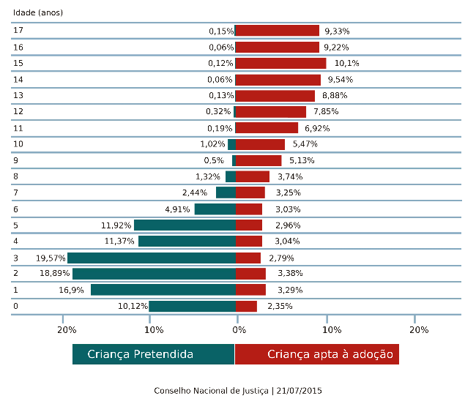

Figura 1: Quadro inicial do curta-metragem ReMoved, part two.
Fonte: https://vimeo.com/130836807 (2015).

Resultados
Segundo um levantamento realizado pelo Conselho Nacional de Justiça, em 2013 o número de adotantes disponíveis era de 28.151 e o de crianças e adolescentes aptos à adoção era de 5.281. A explicação para esse descompasso se deve às exigências dos pretendentes em relação ao perfil das crianças, principalmente em relação à idade (URIARTT, 2014). A Nova Lei da Adoção (Lei nº 12.010/2009) alterou algumas disposições da Lei 8.069/90 do Estatuto da Criança e do Adolescente (ECA), a qual disciplinava a adoção em geral sem especificar a adoção de crianças acima de 3 anos e adolescentes. Assim, o inciso VII do art. 87 do Estatuto, incluído em 2009, incentiva a adoção daqueles frequentemente preteridos. Segundo Marlizete Vargas (2000, grifo nosso), as adoções que ocorrem nessa fase mais avançada da vida necessitam de um cuidado especial, pois podem envolver preconceito social e dificuldade de vinculação familiar. Essa necessidade foi retratada e posta em discussão no curta-metragem ReMoved, part two do diretor Heschle, no qual Zoe, uma menina de 9 anos, se descreve como não-vista, não-escutada, não-amada e não-desejada por ser uma das crianças afetadas pelo sistema de adoção americano, graças ao qual a mesma desenvolve dificuldades de adaptação no ambiente familiar (HESCHLE, 2015).
Figura 2: Idade da criança e do adolescente apto à adoção em relação à preferência do pretendente. Fonte: Conselho Nacional de Justiça, 2013. Elaboração: Departamento de Pesquisas Judiciárias. Adaptado por Simone Mello Pereira Uriartt.

Conclusões
A ausência de aparatos legais sobre a adoção de crianças acima de 3 anos e adolescentes prejudicava o reconhecimento da situação vivida por estes e a aplicação de políticas públicas direcionadas a esse grupo em especial, de acordo com suas particularidades. Portanto, as modificações no ECA proporcionaram algumas diferenças, ainda que mínimas, no que tange ao perfil procurado pelos requerentes.
Falou-se em adoção de crianças acima de 3 anos e adolescentes porque o termo “adoção tardia” sugere uma adoção realizada fora do tempo adequado (VARGAS, 2000), e parece corroborar a ideia de que há uma idade ideal para adoção, de acordo com os padrões e estigmas carregados pela maior parte dos adotantes.
A redefinição do perfil de crianças buscadas pelos adotantes é necessária para a garantia dos direitos de todas elas de crescer e se desenvolver em um ambiente familiar (URIARTT, 2014). Acima de tudo, esses direitos garantem que a situação vivida por essas não afete os seus futuros (HESCHLE, 2015).
Referências Bibliográficas
BRASIL. Estatuto da criança e do adolescente: Lei federal nº 8069, de 13 de julho de 1990. Rio de Janeiro: Imprensa Oficial, 2002.

_______. CONSELHO NACIONAL DE JUSTIÇA. Encontros e desencontros da adoção no Brasil: uma análise do Cadastro Nacional de Adoção. 2013. Disponível em: <https://goo.gl/svBhhT>. Acesso em: 6 out. 2017.

HESCHLE. Remember My Story - ReMoved Part 2. 2015 (23 min). Disponível em: <https://vimeo.com/130836807>. Acesso em: 4 out. 2017.

PILOTTI, F. J. Manual de procedimento para a formação da família adotiva. Unidade de Estudos Sociais, Instituto Interamericano da Criança. Montevidéu, 1988.

VARGAS, M. M. Adoção tardia requer preparação e acompanhamento. In: FERREIRA, M. R. P.; CARVALHO, S. R. 1º guia de adoção de crianças e adolescentes do Brasil: Novos caminhos, dificuldades e possíveis soluções. São Paulo: Winners, 2000. p. 76-79.

URIARTT, S. M. P. Afeto não tem idade: Uma contribuição do design visual à sensibilização dos pretendentes à adoção. 2014. Trabalho de conclusão de curso, Universidade Federal do Rio Grande do Sul, Porto Alegre, 2014. p. 40-54. Disponível em:<https://www.adocaotardia.com> Acesso em: 5 out. 2017.

